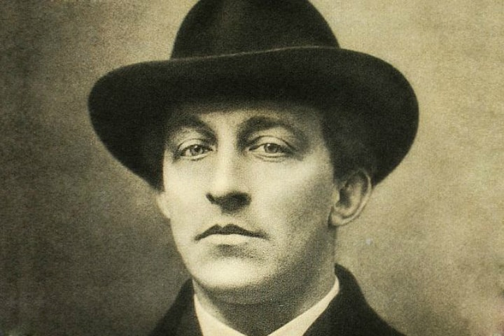
Александр Александрович Блок (1880–1921 гг.) – величайший поэт, классик русской литературы ХIХ–ХХ веков, драматург. Начал свой творческий путь с символизма, но после событий революции 1905–1907 в его стихотворениях стала преобладать социальная тематика. В отличие от многих поэтов, во время Октябрьской революции согласился сотрудничать с советской властью.

Детство и образование
Родился 16 (28) ноября 1880 года в Санкт-Петербурге в высококультурной семье (отец – профессор, мать – писательница).
В 1889 году был отдан во второй класс Введенской гимназии, которую окончил в 1898 году. Затем получил образование в Петербургском университете, где учился сначала на юридическом факультете, а после – на историко-филологическом. К слову, ректором университета был его дедушка А.Н. Бекетов, известный русский ботаник.

Творчество
Интересный факт в биографии Блока, первые стихи были написаны поэтом в пятилетнем возрасте.
В 16 лет Александр Блок занимался актерским мастерством, стремясь покорить сцену.
В 1903 году Блок женится на дочке знаменитого ученого Д.И. Менделеева – Любови Менделеевой. В неё также был очень влюблен Андрей Белый, на этой почве у них с Александром Блоком возник конфликт.
В следующем году, впервые напечатаны авторские стихотворения, вышедшие в сборнике под названием «Стихи о Прекрасной даме».
В 1909 году Блок с женой уезжают отдыхать в Италию и Германию. За творчество того периода Александра Александровича Блока приняли в общество «Академия», в котором уже состояли Валерий Брюсов, Михаил Кузмин, Вячеслав Иванов, Иннокентий Анненский.
Кратко говоря, творчество Блока содержит несколько направлений. Для ранних его произведений свойственен символизм. Дальнейшие стихи Блока рассматривают социальное положение народа. Он глубоко переживает трагическую участь человечества («Роза и крест», 1912 г.), затем приходит к мысли об обязательном возмездии (цикл «Возмездие», 1907–1913 гг., цикл «Ямбы», 1907–1914 гг.). Одним из известнейших стихотворений Блока является «Ночь, улица, фонарь, аптека».
Блок также питал интерес к детской литературе, написал множество стихотворений, некоторые из них вошли в сборники для детей «Круглый год» и «Сказки» (оба – 1913 г.)

Последние годы жизни и смерть
Во время революции Блок не эмигрировал, стал работать в издательстве города Петрограда. Революционные события в Петербурге нашли отражение в биографии Александра Блока, в стихотворениях, поэмах («Двенадцать»,1918 г.), статьях.
Перед смертью поэт часто болел. На запрос о выезде из страны для лечения и последующее ходатайство Максима Горького политбюро ЦК РКП(б) ответило отказами. После такого решения Блок отказался принимать пищу и лекарства, уничтожил свои записи.
Живя в Петрограде среди нищеты, Александр Блок скончался от болезни сердца 7 августа 1921 года.

Факты из жизни Блока
1Первые стихи Александр начал сочинять, когда ему было всего 5 лет. Но первой серьезной пробой пера можно назвать небольшой сборник, созданный им в одиннадцатилетнем возрасте. Все свои стихи юный Блок посвятил матери.
2Когда поэту было семнадцать лет, он влюбился в женщину намного старше себя. Двадцатилетняя разница в возрасте не была помехой для романтических отношений, которые закончились только 4 года спустя.
3Женился Блок на Л. Менделеевой, которую знал с детства. Считая супругу идеалом красоты и нравственной чистоты, первые годы брака поэт любил ее платонической любовью.
4Огромное влияние на творчество Блока оказал известный отечественный философ В. Соловьев.
5Поэт с воодушевлением принял революцию. Несмотря на это, его однажды арестовали на полтора суток по подозрению в сговоре против власти Советов. Отпустили литератора только после того, как за него заступился А. Луначарский.
6Долгое время ходили слухи о романтической связи Блока и А. Ахматовой. После смерти Александра Александровича они были развеяны. Все точки над “i” были поставлены самой Ахматовой в ее мемуарах.
7Отношения Блока и Л.Менделеевой можно назвать специфическими. Боготворя жену, поэт не гнушался знакомствами с “дрянными женщинами”. Устав от его измен, Любовь Дмитриевна уступила ухаживаниям А.Белого. Узнав об этом, Блок не осудил супругу. Он был убежден, что она всего лишь “отвечает на его преступления”.
8Брак А.Блока и Л.Менделеевой был бездетным. Он продлился восемнадцать лет.
9Знакомясь с интересными фактами из жизни Блока Александра Александровича, следует знать, что его годы могли существенно сократиться. Однажды друг поэта, художник Сапунов пригласил его отдохнуть в рыбацком поселке. Блок, сожалея, отказался. В одну из ночей Сапунов с приятелями решил покататься на лодке. Она перевернулась и не умеющий плавать художник утонул. Эта же участь ждала и Блока, поскольку он тоже плохо держался на воде.
10Александр Александрович был знатным сладкоежкой и не упускал случая “побаловаться” мороженым. Любимым напитком поэта было пиво.
11Поэма “Двенадцать” получила огромную популярность у рабочего класса и военных. Но многие друзья поэта, несогласные с революцией, отвернулись от него. Прочитав поэму, З.Гиппиус назвала Блока предателем.
12Сегодня стали известны и мрачные факты из биографии Блока. Отец поэта страдал душевным расстройством. Оно передалось и сыну. В последние дни жизни Александра Александровича его рассудок омрачился. В бреду поэт пытался избавиться от поэмы “Двенадцать”. По мнению В.Маяковского, она его и погубила.
13Последнее выступление Блока, представляющего свои стихи, состоялось за два месяца до его смерти. Атмосфера в Большом театре была настолько мрачной и гнетущей, что один из зрителей вслух сравнил творческий вечер поэта с поминками.

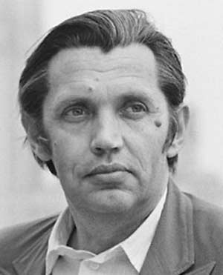
Рождественский Роберт Иванович (1932-1994) – советский поэт, автор текстов популярных песен, переводчик. Одна из ярких фигур эпохи «шестидесятников», чьим творчеством наслаждалось не одно поколение советского народа. Биография Рождественского Роберта Ивановича была очень насыщенной, полной интересных встреч и творческих открытий.

Детство и юность
Будущий поэт появился на свет в небольшой алтайской деревне Косиха 20 июня 1932 года. Его отцом был поляк Станислав Петкевич, и при рождении мальчика звали Петкевич Роберт Станиславович. Когда ему было 5 лет, родители решили развестись, и с началом войны семья окончательно распалась: отца Роберта призвали в армию, мать мобилизовали на фронт в качестве медика, а Роберт остался на попечении бабушки. Война и расставание с родителями оказало такое большое влияние на мальчика, что в девятилетнем возрасте он написал свое первое стихотворение, посвященное уходу отца на фронт.
В 1945 году мать забрала Роберта. К тому времени она вышла замуж за офицера Ивана Рождественского, который заменил мальчику родного отца, погибшего на фронте. С тех пор во всех документах значилось его новое имя – Роберт Иванович Рождественский.

Творчество
Краткая биография Рождественского как поэта берет свое начало в 1950 году, когда было опубликовано несколько его стихов.
Став студентом Литературного института, юноша начал много писать. За несколько лет плодотворной работы у молодого поэта накопилось так много стихов, что в 1955 году он издал свой первый сборник, который назвал «Флаги весны».
Роберт Иванович вошел в историю советской литературы как яркий представитель поэтов-шестидесятников, среди которых были Андрей Вознесенский, Белла Ахмадулина, Евгений Евтушенко. Поначалу его творчество было наполнено гражданской патетикой, но спустя время она уступила место любовной лирике.
Рождественский быстро приобрел славу поэта-песенника, чьи стихи прекрасно ложились на музыку. Многие его песни становились шлягерами и в течение многих лет пользовались особой любовью у советской публики. Поэт тесно сотрудничал с именитыми композиторами, которым удавалось написать прекрасную музыку на слова Рождественского. Сотрудничество с Раймондом Паулсом, Максимом Дунаевским, Александрой Пахмутовой, Давидом Тухмановым неизменно оказывалось весьма плодотворным: на свет рождались песни, которые пела вся страна.
Поэтический талант Роберта Ивановича был многогранен: он с легкостью писал на любые темы, будь то война, любовь или житейские трудности. Его произведения звучали в кинофильмах «17 мгновений весны», «Неуловимые мстители», «Карнавал» и многих других.
Писал Рождественский и для детей. Это были простые, но вместе с тем очень веселые и озорные стихи, которые легко запоминались и пользовались большой популярностью среди детворы.
Проявил себя Рождественский не только в качестве поэта. Он руководил комиссией по литературному наследию таких авторов как Осип Мандельштам, Марина Цветаева, Владимир Высоцкий.

Личная жизнь
В жизни Роберта Ивановича была только одна женщина, любовь к которой он пронес через многие года. Ею стала Алла Киреева – первая и единственная супруга поэта. Вся любовная лирика Рождественского была посвящена ей одной.
В браке у супругов родились две дочери, Ксения и Екатерина, которые в дальнейшем выбрали профессии журналистов.

Смерть
В 1990 году у Роберта Ивановича диагностировали страшное заболевание – опухоль головного мозга. Однако вовремя сделанная операция продлила ему жизнь еще на несколько лет. Скончался Рождественский от инфаркта 19 августа 1994 года.

